ПРЕСС-РЕЛИЗ

Новые услуги Кадастровой палаты по Краснодарскому краю - квалифицированные консультации и составление договоров
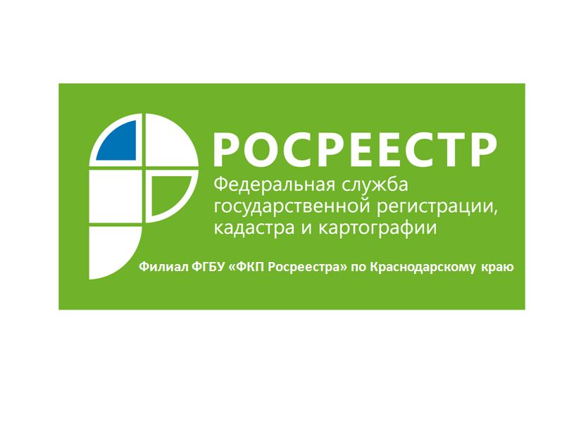
При совершении операций с недвижимостью получение квалифицированной консультации имеет особое значение. Иногда правообладателям требуется хорошее знание законодательства, прав и обязанностей. Кроме того, на рынке недвижимости орудуют мошенники, действия которых могут нанести серьезный ущерб.
Кадастровая палата по Краснодарскому краю предлагает воспользоваться консультационными услугами, как профессиональных участников рынка, так и всех, заинтересованных в решении вопросов в сфере недвижимости. Сотрудники государственного бюджетного учреждения имеют многолетний опыт работы в сфере кадастровых отношений и на рынке недвижимости. Консультирование проводится по составлению проекта договора в простой письменной форме. Можно проконсультироваться по составу документов, необходимых для оформления такого договора, а сам договор составить самостоятельно. Возможны консультации по вопросам, связанным с оборотом недвижимости и требующим предварительной проработки, в том числе - с подготовкой письменной резолюции по результатам проведенной консультации.
Любому заинтересованному лицу здесь будет оказана квалифицированная помощь. При этом цены на услуги, оказываемые Кадастровой палатой значительно ниже, чем в иных организациях, занимающихся юридической практикой, а качество гарантировано, так как консультации могут оказываться несколькими сотрудниками, владеющими специальными знаниями в данной области.
Государственное учреждение гарантирует быстрое и качественное выполнение всех видов услуг. Тарифы на весь перечень консультационных услуг размещены на странице «Консультационные услуги» официального сайта Кадастровой палаты (https://kadastr.ru). В меню регионов (в левом верхнем углу) необходимо выбрать Краснодарский край.
Для получения консультационной услуги необходимо заключить договор на ее оказание. Для подготовки вышеуказанного договора необходимо на адрес электронной почты: fgu-plan@mail.ru (или advs@23.kadastr.ru) предоставить сканированный образ документа, удостоверяющего личность (паспорт), и документы, необходимые для оказания консультационной услуги.
После этого на почту заявителя поступит подготовленный договор, по которому будет необходимо произвести оплату. После подтверждения поступления оплаты (сканированный образ платежного документа необходимо направить на электронный адрес fgu-plan@mail.ru (или advs@23.kadastr.ru)) и на адрес электронной почты будет направлена письменная резолюция по результатам рассмотрения обращения заявителя.
Получить дополнительные разъяснения по данной услуге Вы можете по телефону 8(861) 992-13-10.
___________________________________________________________________________________________________
Пресс-служба филиала ФГБУ «ФКП Росреестра» по Краснодарскому краю

